1 дәріс. Көп айнымалылы функциялардың дифференциалдық есеп-теулері

Дәрістің мазмұны: дербес туындылар және толық дифференциал. Бетке жүргізілген жанама жазықтық және нормаль. Екі айнымалылы функцияның экстремумы. Шартты экстремум.
Дәрістің мақсаты: көп айнымалылы функцияны экстремумға зерттеп, үйрену.

Анықталу облысы.
Айталық n өлшемдi кеңiстiктiң кез келген нүктесi болсын.
Анықтама. Көп айнымалылы функцияның нақты мәнi болатындай нүктелер жиынтығы көп айнымалылы функцияның анықтау облысы деп аталады.
Екi айнымалылы функция былай жазылады
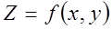. (1.1)
Екi айнымалылы функцияның анықталу облысы бірнеше сызықтармен шектелген координаталық жазықтың белгiлi бiр бөлiгi немесе координаталық жазықтықтың өзi болады. Ал үш айнымалы функцияның анықталу облысы кеңiстiктiң бiр бөлiгi немесе бүкiл кеңiстiктiң өзi болады.
Екi айнымалылы функцияның дербес туындылары мен дифференциалы.
Дербес өсiмшелер
, (1.2)
. (1.3)
Толық өсiмше
. (1.4)
Дербес туындылар
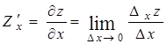, (1.5)
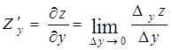. (1.6)
Дербес дифференциалдар
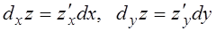. (1.7)
Толық дифференциал
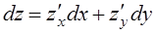. (1.8)
Дифференциалдың көмегiмен функцияның мәнiн жуықтап есептеу
. (1.9)
Бiр айнымалы бойынша дербес туынды алғанда, екiншi айнымалы тұрақты шама ретiнде қабылданады. Сондықтан бiр айнымалы функцияны дифференциалдау ережелерi мен формулалары көп айнымалы функцияның дербес туындыларын тапқанда пайдаланылады.
Күрделi функцияның туындысы.
Егер функциясы х және у айнымалылары бойынша дифференциалданатын болса, ал х және у сонымен қатар t айнымалысы арқылы дифференциалданатын болса және , , онда күрделi функцияның туындысы мына формуламен табылады
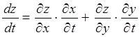 . (1.10)
Егер және болса, онда
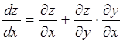. (1.11)
Бұл жағдайда 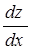 толық туынды деп аталады.
Жоғары реттi туындылар мен дифференциалдар.
Екiншi реттi дербес туынды деп бiрiншi реттi дербес туындыдан алынған бiрiншi реттi туындыны айтады. Төмендегi белгiлеулер қолданылады:
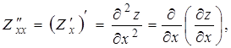
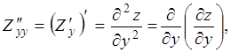 (1.12)
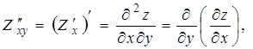
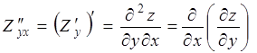.

Екiншi реттi дифференциал
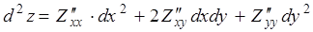. (1.13)
Толық дифференциал және оның дербес туындылармен байланысы.
P(x,y)dx+Q(x,y)dy өрнегі, мұндағы P(x,y) және Q(x,y) функциялары бірбайланысты D облысында өзінің бірінші ретті туындыларымен үзіліссіз, D облысында қандай да бір U(x,y) функциясының толық дифференциалы болуы үшін, 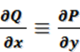 шартының орындалуы қажетті және жеткілікті. Егер осы шарт орындалса, онда U(x,y) функциясы келесі формула бойынша табылады:
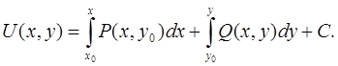 (1.14)
Мысал: (2x+y)dx+(x+2y)dy өрнегінің қандай да бір U(x,y) функциясы-ның толық дифференциалы екенін көрсетіп, сол функцияны табу керек.
Шешуі: біздің жағдайда P=2x+y, Q=x+2y. Сондықтан ∂P/∂y=1, ∂Q/∂x=1.Олай болса, dU=Pdx+Qdy. А(0;0) және В(x;y) болса, онда
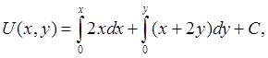 яғни U(x.y)=x²+xy+y²+C.
Жанама жазықтық және жазықтыққа жүргізілген нормаль.
Анықтама. Беттің М нүктесі арқылы өтетін барлық қисықтарға жүргізілген жанамалардан тұратын жазықтықты жанама жазықтық дейді.
Анықтама. М нүктесі арқылы өтетін және жанама жазықтыққа перпен-дикуляр болатын түзуді беттің нормалі дейді.
Егер беттің теңдеуі z=f(x;y) айқын түрде берілсе, мұндағы f(x;y) – М нүктесінде дифференциалданатын функция, онда жанама жазықтықтың М(x₀;y₀;z₀) нүктесіндегі теңдеуі келесідей:
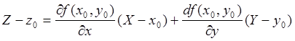. (1.15)
Мұндағы 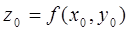, aл X, Y, Z –жанама жазықтықтың нүктесінің ағымдық координаталары. Ал нормальдің теңдеуі
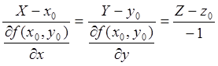. (1.16)
Егер беттің теңдеуі айқын емес F(x,y,z)=0 түрінде берілсе және F(x₀,y₀,z₀)=0 болса, онда бұл теңдеулердің түрі мынадай болады:
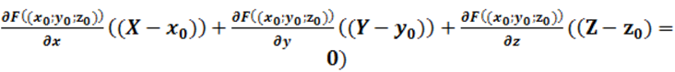 (1.17)- жанама жазықтықтың теңдеуі , ал нормальдің теңдеуі:
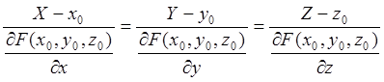. (1.18)
Айқын емес түрде берілген функцияны дифференциалдау.
z=f(x,y) функциясы z айнымалысы бойынша шешілмей, яғни F(x,y,z)=0 (*) түрінде берілсе, онда функция айқын емес түрде берілген дейді. (*) арқылы берілген функцияның және z бойынша дербес туындыларын табайық. Ол үшін теңдеудегі z-тің орнына f(x;y) функциясын қою арқылы тепе-теңдік аламыз: 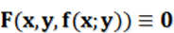. Олай болса:
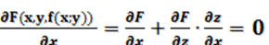(у –тұрақты),
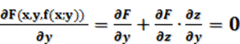 (х -тұрақты).
Бұдан 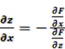 және 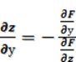 , (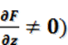.
y=f(x) функциясы F(x,y)=0 теңдеуімен берілсе , онда айқын емес түрде берілген функцияның туындысы 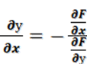 , (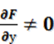).
Екi айнымалылы функцияның экстремумдары.
Анықтама. Егер нүктесiнiң мейлiнше аз аймағында
теңсiздiгi орындалса, онда нүктесi функциясының локальдi максимум (минимум) нүктесi деп аталады.
Функцияның максимумын немесе минимумын оның экстремумдары деп айтады. Функцияның экстремум мәнi қабылданатын нүктенi экстремум нүктесi деп атайды.
Экстремум болуының қажеттi шарттары.
Егер нүктесi экстремум нүктесi болса, онда бұл нүктеде дербес туындылар нөлге тең болады:
және 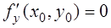
немесе бұл туындылардың ең болмағанда бiреуi жоқ болады.
Экстремум нүктелерi әр уақытта сын нүктелер болып табылады. Ал сын нүктелерi әр уақытта экстремум нүктелерi бола бермейдi.
Экстремум болуының жеткiлiктi шарттары.
Белгiлеулер енгiзелiк:
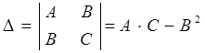. (1.19)
Айталық, функциясының сын нүктесiнiң мейлiнше аз аймағында бiрiншi, екiншi және үшiншi реттi үзiлiссiз дербес туындылары бар болсын. Сонда
1) егер болса, онда экстремум нүктесi болады және болғанда, 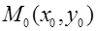 максимум нүктесi болады, ал болғанда минимум нүктесi болады;
2) егер болса, онда 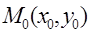 нүктесiнде экстремум болмайды;
3) егер болса, онда бұл нүктеде экстремум болуы да, болмауы да мүмкiн. Бұл жағдайда бұл нүктеде экстремум барын не жоғын анықтау үшiн, жоғары реттi дербес туындылар қарастырылады. Бұл тақырыптар бағдарламаға кiрмегендiктен, бiз қарастырмаймыз.
1 мысал. 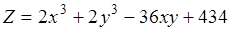 функциясының экстремумдарын зертте.
Шешуi: әуелi сын нүктелерiн табамыз. Ол үшiн бiрiншi реттi дербес туындыларын тауып, оларды нөлге теңестiремiз:
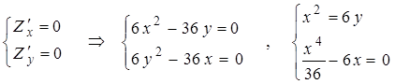.
Осыдан және екi сын нүктелерiн табамыз.
Ендi екiншi реттi туындыларды тауып, олардың сын нүктелердегi мәндерiн есептеймiз:
,
.
Сын нүктелерде экстремумның бар болуын жеткілiктi шартты пайдаланып тексеремiз:
нүктесiнде , яғни бұл нүктеде экстемум жоқ.
нүктесiнде .
Сондай-ақ, . Сондықтан .
1) Ескерту. Егер болса, онда , яғни . Демек, А және С бiрдей таңбалы болады. Осыдан функцияның экстремумы бар болса, онда А және С бiрдей таңбалы болатындығы айқын болады.
2) Ескерту. Қарастырылған мысалда екi сын нүктенiң бiреуi экстремум нүктесi болмады. Демек, барлық сын нүктелер экстремум нүктелерi бола бермейтiндiгiне көз жеткiздiк.
Екi айнымалылы функцияның ең үлкен және ең кiшi мәндерi.
Шектелген тұйық облыста анықталған үзiлiссiз функция өзiнiң ең үлкен және ең кiшi мәндерiн осы облыстың iшкi нүктелерiнде немесе шекаралық нүктелерiнде қабылдайды.
Функцияның шектелген тұйық облыстағы ең үлкен және ең кiшi мәндерiн табу үшiн:
1) функцияның сын нүктелерiн тауып, осы нүктелердегi мәндерiн есептеу керек;
2) облыстың шекарасындағы ең үлкен және ең кiшi мәндерiн табу керек;
3) табылған мәндердi өзара салыстырып, олардың ең үлкен және ең кiшi мәндерiн алу керек.
Ескерту. Егер функциясының анықталу облысының шекарасы бiр немесе бiрнеше кесiндiлерден (доғалардан) тұрып, немесе теңдеулерiмен анықталса, онда осы кесiндiлерде (доғаларда) берiлген функция бiр айнымалы функция болады, яғни
немесе
.
Шартты экстремумдар.
Егер нүктесiнiң мейлiнше аз aймағында тәуелсiз айнымалылар X пен Y байланыс теңдеуiн қанағаттандырып және теңсiздiгi орындалса, онда екi айнымалылы функциясының нүктесiнде шартты максимумы (минимумы) бар дейдi. Мұндағы
байланыс теңдеуi деп аталады.
Шартты экстремумдарды табу үшiн Лагранж функциясының жәй экстремумдарын тапса, жеткiлiктi:
,
мұндағы – Лагранж көбейткiшi деп аталады.
Шартты экстремумдардың қажеттi шарттары:
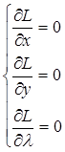. (1.20)
Осы шарттардан – табылады. Мұндағы – сын нүкте, яғни бұл нүктеде шартты экстремум бар болуы мүмкiн.
Шартты экстремумдардың жеткiлiктi шарттары:
Айталық , (1.20) жүйесінің бiр шешiмi болсын және
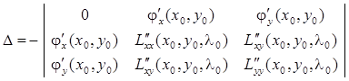.
Сонда, егер болса, онда функциясының нүктесiнде шартты максимумы болады, егер болса, нүктесiнде шартты минимумы болады.
өөөөөөөөөөөөөөөөөөөөөөөөөөөөөөөөөөөөөөөөөөөөөөөөөөөөөөөөөөөөөөөөөөөөөөөөөөөөөөөөөө

2 дәріс. Екі еселі интегралдар

Дәрістің мазмұны: екі еселі интегралдың негізгі қасиеттері. Декарт координаталар жүйесінде екі еселі интегралды есептеу. Екі еселі интегралда айнымалыны ауыстыру.
Дәрістің мақсаты: екі еселі интеграл ұғымын техникалық есептеулерді меңгеру үшін енгізу.
Oxy жазықтығының тұйық D облысында
үзіліссіз функциясы берілсін.
D облысын n элементар D_{i} (i=1,n) бөліктерге
бөлейік те,олардың сәйкес аудандарын ΔS_{i}
арқылы, ал диаметрлерін d_{i} (1суретті қара) арқылы 1 сурет
белгілейік. Әр D_{i} облысынан қалауымызша М_{i}(x_{i,} y_{i})
нүктесін алып, f(x_{i}, y_{i}) функцияның осы нүктедегі мәніне сәйкес ΔS_{i} аудандарын көбейтіп, қосу арқылы қосынды құраймыз:
. (2.1)
Бұл қосынды f(x,y) функциясының D облысындағы интегралдық қосындысы деп аталады.
(2.1) интегралдық қосындының maxd_{i}→0 болатындай n шексіздікке ұмтылғандағы шегін қарастырамыз. Егер бұл шек бар болса және ол D облысын қалай бөлгеннен және одан нүктені қалай алғаннан тәуелсіз болса, онда оны f(x,y) функциясының D облысы бойынша екі еселі интегралы деп атайды және былай белгілейді: 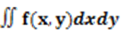 ( немесе 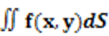).
Сонымен, екі еселі интеграл мына теңдік бойынша анықталады: 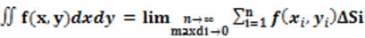. (2.2)
Бұл жағдайда функциясын D облысында интегралданады; D- интегралдау облысы; x және y интегралдау айнымалылары; 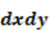 немесе () –ауданның элементі делінеді.
Теорема 1. (функцияның интегралдануының жеткілікті шарты).
Егер z=f(x,y) функциясы D тұйық облысында үзіліссіз болса, онда ол осы облыста интегралданады.
Анықтама. (2.2) интегралдық қосындының шекті шегі екі еселі интеграл деп аталады.
Егер 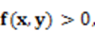 онда осы функциядан алынған
екі еселі интеграл жоғарыдан z=f(x,y) бетімен, Z=f(x,y)
ал жанынан тұйық D облысының сызықтарымен
қозғалатын түзулерден пайда болған цилиндрлік
беттермен, ал төменгі жағынан D облысының
өзімен шектелген дененің көлемін береді: D
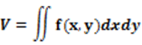. 2 сурет
Бұл екі еселі интегралдың геометриялық мағынасын береді.
Екі еселі интегралдың негізгі қасиеттері:
1) ;
2) 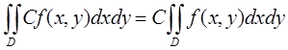;
3) 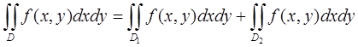, D=D₁+D₂
4) Егер f(x,y)≥0, онда 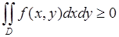;
5) Егер f(x,y)≥φ(x,y) , онда 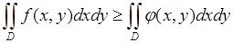;
6) , себебі 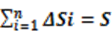;
7) Егер m≤f(x,y)≤M болса, онда 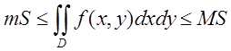,
мұндағы m және M – D облысындағы интеграл астындағы функцияның, сәйкесінше, ең үлкен және ең кіші мәндері.
8) Егер 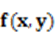 функциясы ауданы болатын тұйық D облысында үзіліссіз болса, онда осы облыстан 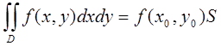 теңдігі орындалатындай 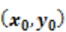 нүктесі табылады, 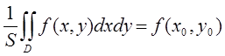 шамасын 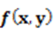 функциясының D облысындағы орта мәні деп атайды.
Екі еселі интегралдарды есептеу.
Екі түрлі интегралдау облыстарын қарастырамыз.
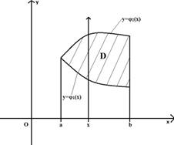
1) D интегралдау облысы сол және оң жағынан x=a және x=b (a<b) түзулерімен, ал төменгі жағынан y= φ₁(x), жоғарғы жағынан y=φ₂(x) үзіліссіз қисықтарымен шектелген [φ₁(x)<φ ₂(x)] (3 сурет). Мұндай облыс үшін екі еселі интегралдың есептелуі келесідей:
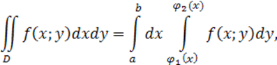
мұнда алдымен ішкі интегралды у бойынша есептеп, x-ті тұрақты деп қараймыз.

3 сурет

1 мысал. 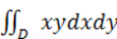 екі еселі интегралын D облысы бойынша есептеу керек. D: x=0, y=x, y=2-x².

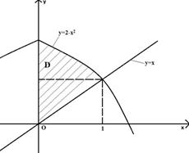
Шешуі:
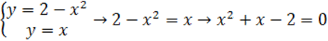
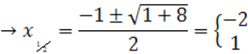,
4 сурет ,.
.
Сызбадан екенін байқауға болады.
Сонда: 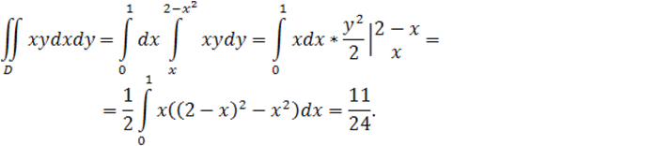
2 мысал. Интегралдау ретін анықтау керек, мұндағы D: гиперболасымен және x=2 , x=-2 түзулерімен шектелген облыс.
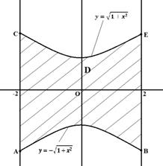
Шешуі: ABCE (5 суретті қараңыз) интегралдау облы-сы x=-2, x=2 түзулерімен және гиперболаның екі тармағымен шектелген: және , яғни 1-ші түрге жатады. Сонда:
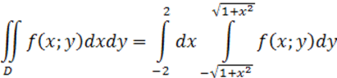.
5 сурет

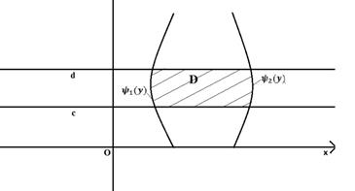
2) D облысы төменнен және жоғарыдан y=c және y=d түзулерімен, ал сол жағынан және оң жағынан –x= и x= (c<d, үзіліссіз қисықтары-мен шектелген. Мұндай облыс бойын-ша екі еселі интегралдың есептелуі келесідей:
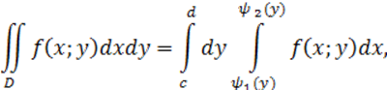
6 сурет
мұнда алдымен x айнымалысы арқылы ішкі интеграл есептеліп, содан кейін у бойынша сыртқы интеграл есептеледі. 1-ші формуладан 2-ші формулаға көшу интегралдау ретін өзгерту деп аталады:
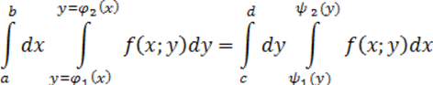.
Еселі интегралдарда айнымалыны ауыстыру.
Екі еселі нтегралда 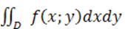 тікбұрышты x, y координаталары жаңа u, v қисық сызықты координаталарына көшсін:
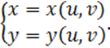 (2.3)
Егер x0y және uOv жазықтықтарында жатқан D және D’облыстарының бірмәнді сәйкестіктері (2.3) формулалармен берілсе, және олардың D’ облы-сында бірінші ретті дербес туындылары бар болса және D’ облысындағы якобиан түрлендіруі 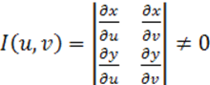 ,онда екі еселі интегралда айнымалыны ауыстыру формуласы келесідей:
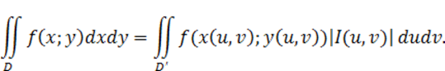
Поляр координаталар жүйесінде (2.3) түрі:
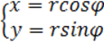.
Поляр координаталар жүйесінде екі еселі интегралға көшу формуласы :
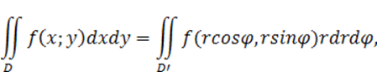
мұндағы 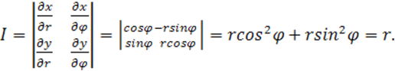

Егер D облысы төмендегі 7-ші суретке сәйкес келсе, онда
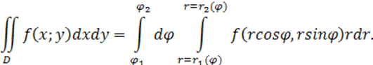
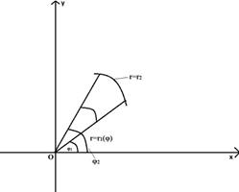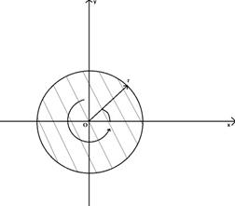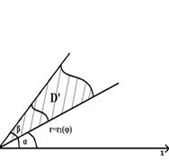
7 сурет 8 сурет 9 сурет

Егер D облысы 8-ші суретке сәйкес келсе, онда
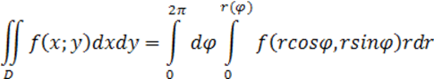
немесе
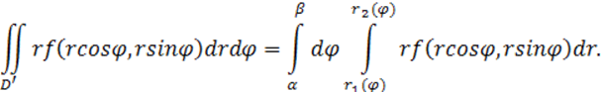
Екі еселі интегралдарды геометрия есептерінде қолдану.
1) Жазық фигураның ауданы:
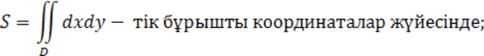

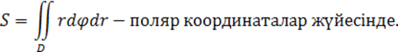

2) Дененің көлемі:
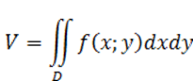.
3) Беттің ауданы:
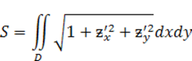.
1 мысал. y²=2x, y=x қисықтарымен шектелген фигураның ауданын табу керек.

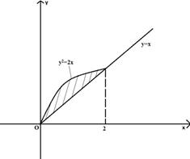
Шешуі:
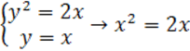,
,

10 сурет
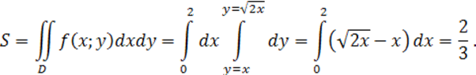
2 мысал
. z=0, x²+y²=1, x+y+z=3 беттерімен шектелген дененің көлемін табу керек.
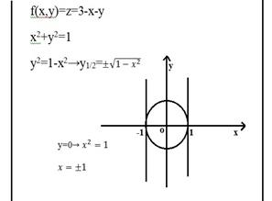
Шешуі:
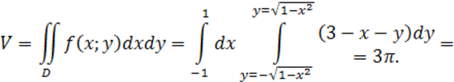

11 сурет

3 дәріс.
Үш еселі интегралдар

Дәрістің мазмұны: үш еселі интегралдың негізгі қасиеттері. Декарт координаталар жүйесінде үш еселі интегралды есептеу. Үш еселі интегралда айнымалыны ауыстыру. Үш еселі интегралдарды геометрия есептерінде қолдану.
Дәрістің мақсаты: үш еселі интегралдарды есептеп үйрену.

f(x;y;z) функциясы кеңістіктегі шектелген тұйық Т облысында анықталған болсын. Т облысын қалауымызша диаметрлері d₁, d₂, d₃ …, d_{n} және көлемдері ∆V₁, ∆V₂, … , ∆V_{n} болатын n элементар V₁, V₂, …, V_{n} облыстарына бөлейік. Әр элементар облысынан кез келген p_{k}(x_{k}, y_{k}, z_{k}) нүктесін алып, осы нүктедегі функцияның мәнін p_{k} осы облыстың көлеміне көбейтеміз:
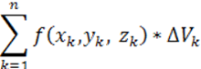
өрнегі f(x, y, z) функциясының V облысы бойынша интегралдық қосындысы деп аталады.
Элементар облыстардың диаметрлерінің ең үлкені нөлге ұмтылғандағы интегралдық қосындының шегі f(x, y, z) функциясының V облысы бойынша үштік интегралы деп аталады.
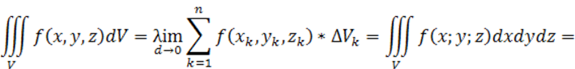

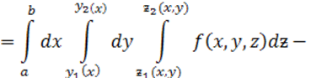
формуласы үш еселі интегралды тік бұрышты координат жүйесінде есептеу формуласы болып табылады. Мұндағы dV=dxdydz – көлемнің элементі.
Қисық сызықты координаталар жүйесіндегі үш еселі интегралдар.
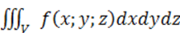 үш еселі интегралында x, y, z тік бұрышты координаталары u, v, w қисық сызықты координаталарына мына қатынастар арқылы түрленсін:
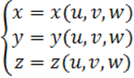.
Егер бұл функциялардың үзіліссіз бірінші ретті туындылары бар болса және f(u,v,w)≠0,онда келесі айнымалыларды ауыстыру формуласы орын алады:
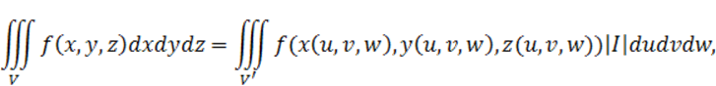
мұндағы I(u,v,w)≠0.
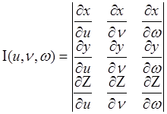- жаңа координат жүйесіне көшу якобианы.
a) Үштік интегралда цилиндрлік координат жүйесіне көшу.
r, φ, z цилиндрлік координаталарымен x, y, z тік бұрышты координаталары келесі қатынастармен анықталады:
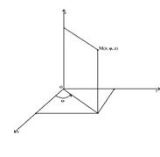
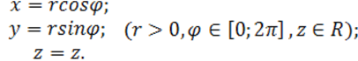
бұл жағдайда айнымалыны ауыстыру формуласы келесідей:
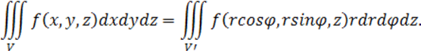
12 сурет

б) Үш еселі интегралда сфералық координат жүйесіне көшу.
z, φ, θ сфералық координаталарымен x, y, z тік бұрышты координаталары келесі қатынастармен анықталады:
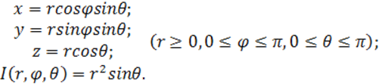
Айнымалыны ауыстыру формуласы:
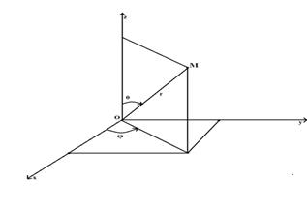
13 сурет

1 мысал. Есептеу керек:
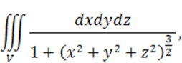 мұндағы V – шар .
Шешуі: интегралды сфералық координаталар жүйесіне көшу арқылы шешеміз: Сонда dV=dxdydz=
=.
V облысының шекарасы – сфера, оның теңдеуі r=1, ал интегал таңбасының астындағы функция 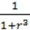 тең болады. Жаңа айнымалылардың өзгеруі келесідей: r –0-ден 1-ге дейін, φ – 0-ден 2π-ге дейін, θ – 0-ден π-ге дейін.
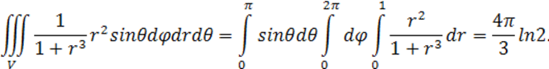

Үш еселі интегралдың көлемді есептеуде қолданылуы.
Дененің көлемі:
V денесінің көлемі мына формуламен есептеледі:
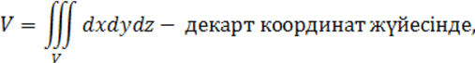
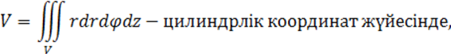
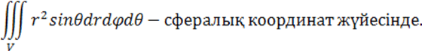
2 мысал.
z=x²+y² және z=1 беттерімен шектелген дененің көлемін табу керек.
Шешуі: берілген дене жоғарыдан z=1 жазықтығымен, ал астынан - z=x²+y² параболоидымен шектелген (14 суретті қараңыз). Дененің көлемін цилиндрлік координаталарды қолдану арқылы табамыз:
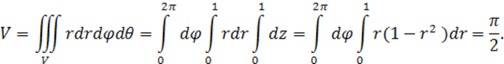
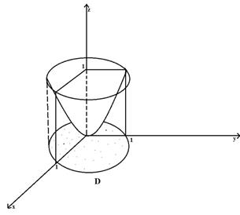
14 сурет

4 дәріс.
Дифференциалдық теңдеулер. Бiрiншi реттi дифференциал-дық теңдеулер

Дәрістің мазмұны: бірінші ретті дифференциалдық теңдеулер (ДТ). Коши есебі. Бірінші ретті ДТ негізгі түрлері.
Дәрістің мақсаты: ДТ-дің ретін және типін анықтау, ДТ жалпы ше-шімін немесе жалпы интегралын табу, керекті алмастыруларды қолдану.

Бiрiншi реттi дифференциалдық теңдеулер мына түрде берiледi
. (4.1)
Ал бұл теңдеу бiрiнше реттi туынды арқылы шешiлсе, онда
. (4.2)
Егер дифференциалданатын функциясы (4.2) теңдеуiн қанағаттандырса, онда ол осы дифференциалдық теңдеудiң шешiмi деп аталады.
(4.2) теңдеудiң жалпы шешiмi түрiнде берiледi. Мұнда C кез келген нақты сан.
(4.2) теңдеуiнiң дербес шешiмi жалпы шешiмдегi тұрақты C санының белгiлi бiр мәнiнде алынады.
(4.1) немесе (4.2) дифференциалдық теңдеулерiнiң шешiмiнiң графигiн интегралдық қисық деп атайды.
Коши есебi. Берiлген болғанда, болатын бастапқы шарттарды қанағаттандыратын (4.2) теңдеуiнiң шешiмiн табуды Коши есебi деп атайды.
Дифференциалдық (4.2) теңдеуiнiң дербес шешiмiнiң геометриялық мағынасы:
Берiлген нүктесiнен өтетiн интегралдық қисықты табу.
Төменде кейбiр дифференциалдық теңдеулердi шешу әдiстерi көрсетiледi. Сондықтан дифференциалдық теңдеудi шешуге кiрiспес бұрын, оның әуелi түрiн анықтап алу өте маңызды.
Айнымалылары бөлiнетiн дифференциалдық теңдеулер
Айнымалылар бөлiнетiн дифференциалдық теңдеу мына түрде берiледi:
. (4.3)
Бұл теңдеудi өрнегiне бөлсек, онда айнымалылары бөлiнген теңдеу аламыз.
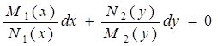. (4.4)
(4.4) теңдеуiнiң жалпы интегралы
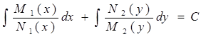. (4.5)
(4.3) теңдеуiн мына түрге келтiруге болады:
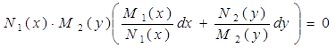.
Сондықтан соңғы теңдеудiң алдында тапқан (4.5) шешiмiнен басқа мына
(4.6)
теңдеудi қанағаттандыратын да шешiмi болады. Егер бұл шешiм (4.5) шешiмiне кiрмесе, онда ол ерекше шешiм деп аталады.
Бiрiншi реттi сызықтық дифференциалдық теңдеулер
Бiрiншi реттi сызықтық дифференциалдық теңдеулердiң жалпы түрi
, (4.7)
мұнда берiлген функциялар. Бұл теңдеудi Бернулли әдiсiн қолданып шешедi. Шешiм екi функцияның көбейтiндiсi ретiнде алынады.
. (4.8)
Мұнда
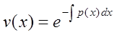,
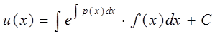.
Сонда
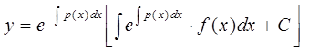. (4.9)

1 мысал. Теңдеудi шеш:
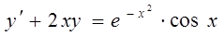.
Шешуi: мұнда 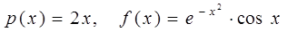.
Сонда
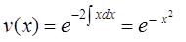,
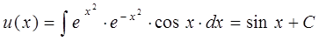.
Iздеп отырған шешiм мына түрде жазылады:
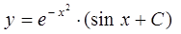.
Бернулли теңдеуi
Бернулли теңдеуi деп мына түрде берiлген теңдеудi айтады
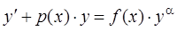. (4.10)
Мұнда a¹0, a¹1. Егер a=0, онда (4.7) теңдеуiн аламыз, ал a=1 тең болса, онда айнымалылары бөлiнген теңдеу аламыз.
Бернулли теңдеуiн (4.7) теңдеуi сияқты шешуге болады, яғни шешiмдi түрiнде алуға болады:
Сонда
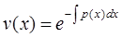,
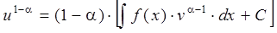.
Сондай-ақ (4.10) теңдеуiн ауыстыруын қолданып, сызықтық теңдеуге (4.7) келтiруге болады.
2 мысал. Теңдеудi шеш
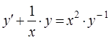.
Шешуi: мұнда . Сондықтан
.
Ендi берiлген теңдеудi түрлендiрiп жазсақ,
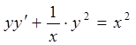.
Осы теңдеуге және өрнектерiн қоялық:
.
Сөйтiп, сызықтық теңдеу алдық. Оның шешiмiн түрiнде iздеймiз. Мұнда 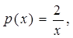 .
Сонда
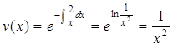,
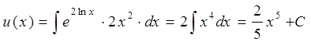.

Осыдан
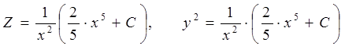

5 дәріс
. Екiншi реттi дифференциалдық теңдеулер

Дәрістің мазмұны: екінші ретті ДТ. Коши есебі. Ретін төмендетуге болатын ДТ. Сызықтық біртекті тұрақты коэффициентті ДТ.
Дәрістің мақсаты: екінші ретті ДТ анықтамасын беру, ретін төмен-детуге болатын ДТ шешу жолдарын көрсету.

Екiншi реттi дифференциалдық теңдеулер мына түрде берiледi:
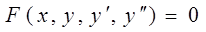 (5.1)
немесе
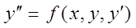. (5.2)
Екiншi реттi дифференциалдық теңдеулердiң жалпы шешiмi
(5.3)
түрiнде берiлiп, оның өрнегiне екi тұрақты сандары кiредi.
Коши есебi. Берiлген болғанда, 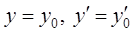 болатын бастапқы шарттарды қанағаттандыратын (5.2) теңдеуiнiң шешiмiн дербес шешiм деп атайды.
Мұнда дербес шешiмге сәйкес келетiн сандары мына теңдеулер жүйесiнен анықталады
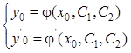. (5.4)
Төменде екiншi реттi теңдеулердiң интегралданатын қарапайым түрлерi қарастырылады.
Интегралданатын екiншi реттi теңдеулер қатарына белгiлi бiр әдiстер қолданғанда ретi төмендетiлетiн теңдеулер жатады. Сондай теңдеудiң үш түрiн қарастыралық:
а) (5.2) теңдеудегi оң жақта тұрған функция тек -тен тәуелдi, яғни
. (5. 5)
Бұл теңдеудiң жалпы шешiмi екi рет интегралданып табылады.
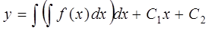.

1 мысал. Теңдеудi шеш 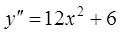.
Шешуi: екi рет интегралдаймыз:
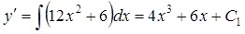,
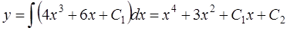.
ә) (5.2) теңдеуiнiң өрнегiнде жоқ, яғни
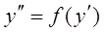. (5. 6)
Бұл теңдеудi 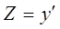 ауыстыру енгiзу арқылы шешемiз. Сонда аламыз. Бұл бiрiншi реттi теңдеу.
б) (5.2) теңдеуiнiң өрнегiнде тәуелсiз айнымалы жоқ, яғни
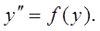 (5.7)
Бұл теңдеудi интегралдау -тiң орнына жаңа тәуелсiз айнымалы -тi енгiзу арқылы жүзеге асырылады
Сонда 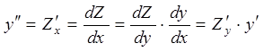.
Сөйтiп
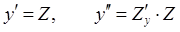.
Тұрақты коэффициенттi екiншi реттi біртекті сызықтық
дифференциалдық теңдеулер
Тұрақты коэффициенттi екiншi реттi сызықтық дифференциалдық теңдеулер деп мына түрде берiлген теңдеулердi айтамыз
. (5.8)
Mұнда тұрақты сандар.
Егер болса, онда бұл теңдеу бiртектi теңдеу деп аталады.
, (5.9)
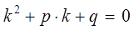. (5.10)
(5.10) теңдеуi (5.9) теңдеуiнiң сипаттамалық теңдеуi деп аталады:
(5.9) теңдеуiнiң жалпы шешiмi (5.10) сипаттамалық теңдеуiнiң түбiрлерiне байланысты анықталады:
1) Егер болса, онда
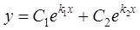. (5.11)
2) Егер болса, онда
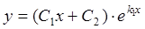. (5.12)
3) Егер болса онда
. (5.13)
2 мысал. Теңдеудiң жалпы шешiмiн тап
.
Шешуi:сипаттамалық теңдеуiн құрамыз
,
яғни 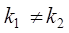. Олай болса, жалпы шешiмдi (5.11) формуласын пайдаланып жазамыз
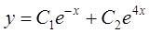.

6 дәріс.
Тұрақты коэффициенттi екiншi реттi біртекті емес сызықтық дифференциалдық теңдеулер (СДТ)

Дәрістің мазмұны: тұрақты коэффициенттi екiншi реттi біртекті емес СДТ. Анықталмаған коэффициенттер әдісі. Тұрақтыны вариациялау әдісі.
Дәрістің мақсаты: анықталмаған коэффициенттер және тұрақтыны вариациялау әдістерін қолданып,тұрақты коэффициенттi екiншi реттi біртекті емес СДТ жалпы шешімін табу.

(5.8) теңдеуiнде болса, онда теңдеу бiртекті емес теңдеу деп аталады.
Бiртекті емес теңдеудiң (5.8) жалпы шешiмi екi шешiмнiң қосын-дысынан тұрады:
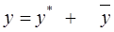. (6.1)
Мұнда бiртектi (5.9) теңдеудiң жалпы шешiмi. Ол (5.11) – (5.13) формулаларымен анықталады. Ал шешiмi ол бiртекті емес (5.8) теңдеудiң кез келген бiр дербес шешiмi.
Жалпы жағдайда бiртекті емес теңдеудiң дербес шешiмi функциясының түрiне байланысты әр түрлi әдiстердi қолданып табылады. Төменде екi жағдай қарастырылады.
1) 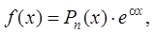 a – тұрақты сан.
Бұл жағдайда iздеп отырған дербес шешiмнiң түрi a -ның мәнiне байланысты болады:
а) егер a ¹ k₁, a ¹ k₂ болса, онда
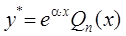 (6.2)
түрiнде iзделедi. Мұнда -дәрежелi белгiсiз коэффициенттерi бар көпмүше.
ә) Егер a = k₁ немесе a = k₂ болса, онда
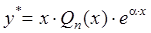. (6.3)
б) Егер a = k₁ = k₂ болса, онда
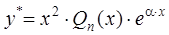. (6.4)
Мұндағы көпмүшелiгiндегi белгiсiз коэффициенттер анықтал-маған коэффициенттер әдiсiн қолданып табылады.
2) 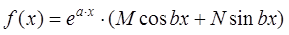.
Мұнда екi жағдай болуы мүмкiн.
а) а+ib сипаттамалық теңдеудiң шешiмi болмайды, яғни а ± ib ¹ a ± ib, онда дербес шешiм
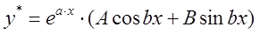. (6.5)
ә) а ± ib = a ± ib , яғни а ± ib сипаттамалық теңдеудiң шешiмi болады, онда
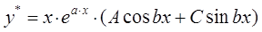. (6.6)
Анықталмаған коэффициенттер әдiсi
1 мысал. Теңдеудiң жалпы шешiмiн тап
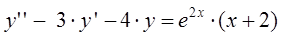.
Шешуi: сипаттамалық теңдеуiн шешемiз
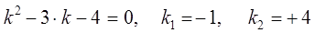.
Бiртектi теңдеудiң жалпы шешiмi
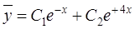.
Ендi бiртектi емес теңдеудiң дербес шешiмiн табалық.
Мұнда a = 2, a ¹ к₁, a ¹ к₂ , n=1, P()= +2. Олай болса, дербес шешiм (6.2) мына түрде iзделiнедi
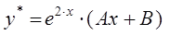.
Ендi белгiсiз коэффициенттердi (А және В) анықтау үшiн осы шешiмдi берiлген теңдеуге қоямыз. Ол үшiн әуелi 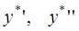 тауып аламыз
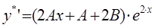,
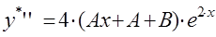.
Сонда
4×(Aх+A+B) – 3×(2×Aх+A+2B) – 4×(Aх+B) =х+2,
(4A – 6A – 4A)× х+4A+4B–3A–6B–4B= х+2,
– 6A×х+A–6B = х+2.
Осы теңдiк орындалуы үшiн, теңдiктiң екi жағында х-тiң бiрдей дәрежелерiнiң алдындағы коэффициенттер тең болу керек:
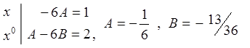.
Сөйтiп дербес шешiм
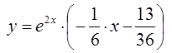.
Ендi бiртекті емес теңдеудiң шешiмiн жазамыз:
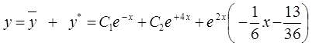.
Ескерту. Егер бiртекті емес теңдеудiң оң жағы екi функцияның қосындысы болса, яғни
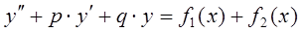,
онда бұл теңдеудiң дербес шешiмiн екi шешiмнiң қосындысы түрiнде табуға болады
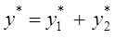.
Мұнда мына теңдеудiң дербес шешiмi
,
ал төмендегi теңдеудiң дербес шешiмi
.
Жоғарыда бiртекті емес теңдеудiң дербес шешiмiн -тiң белгiлi бiр түрiне байланысты анықталмаған коэффициенттер әдiсiн пайдаланып таптық. Сондай-ақ дербес шешiмдi табатын жалпы әдiс те бар. Ол – тұрақтыларды вариациялау әдiсi деп аталады.
Тұрақтыларды вариациялау әдiсi.
Бұл әдiс – екiншi реттi сызықтық дифференциалдық теңдеулердiң коэффициенттерi тұрақты болмаған жағдайда да дербес шешiмдi табатын жалпы әдiс. Ол үшiн сәйкес бiртектi теңдеудiң шешiмi белгiлi болу керек.
Айталық 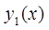 және бiртектi теңдеудiң дербес шешiмдерi болсын, онда оның жалпы шешiмi мына
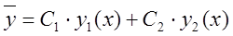 (6.7)
түрiнде жазылатыны белгiлi.
Ендi осы шешiмдегi тұрақты сандарды тұрақты емес, яғни -тен тәуелдi деп, яғни қарастыралық. Сөйтiп бiртекті емес теңдеудiң дербес шешiмiн мына түрде iздеймiз
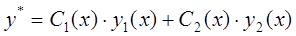. (6.8)
Мұндағы және төмендегi теңдеулер жүйесiнен табылады
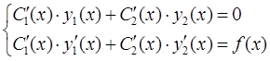. (6.9)
Бұл жүйенiң анықтауышы
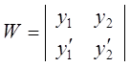
Вронский анықтауышы деп аталады. Мұнда және өзара тәуелсiз шешiмдер болғандықтан, (7.4.15) жүйенiң бiр ғана шешiмi болады.
2 мысал. Теңдеудi шеш
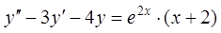.
Шешуi: Бiртектi теңдеудiң жалпы шешiмi
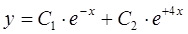.
Ендi бiртекті емес теңдеудiң дербес шешiмi мына түрде iзделiнедi
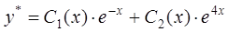.
Ал және (5.22) жүйесiнен анықталады
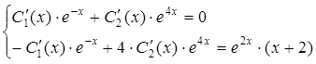.
Осы жүйенi шешiп:
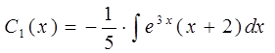,
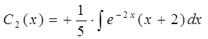.
Осыдан
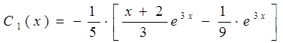,
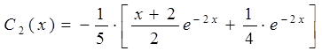.
Ендi табылған және -лердi дербес шешiмнiң өрнегiне қойсақ,
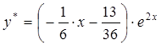
аламыз. Осы шешiмдi бiз анықталмаған коэффициенттер әдiсiн пайдаланып та алғанбыз.

7 дәріс. Дифференциалдық теңдеулер жүйелері

Дәрістің мазмұны: ДТ жүйелері. Қалыптанған ДТ жүйесі үшін Коши есебі. ДТ жүйесін белгісізді шығарып тастау тәсілімен шешу.
Дәрістің мақсаты: ДТ жүйесін белгісізді шығарып тастау тәсілімен және сипаттауыш теңдеудің көмегімен шешіп үйрену.

Туындыларына байланысты шешілген бірінші ретті дифференциалдық теңдеулер жүйесін қарастырамыз,яғни
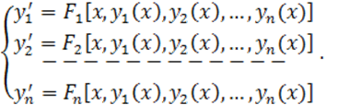 (7.1)
(7.1) жүйесінің шешімі жүйенің әр теңдеуін қанағаттандыратын n y₁, y₂, …, y_{n} функцияларынан тұрады.
(7.2)
(7.1) жүйесінің алғашқы шарттары болып табылады.
(7.2) алғашқы шарттарын қанағаттандыратын (7.1) жүйесінің шешімін Коши есебінің шешімі деп атайды.
Белгісізді шығарып тастау тәсілі (Жалпы шешімнің құрылымы).
n теңдеуден тұратын қалыптанған ДТ жүйесін n-ші ретті бір айныма-лыдан тәуелді ДТ-ге оңай келтіруге болады.
Ол үшін (7.1) жүйесінің бірінші теңдеуін (n+1) айнымалыдан тәуелді функция деп қарап, x бойынша дифференциалдаймыз:
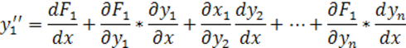
туындыларының орнына c=1, 2, 3, …, n-1 жүйесінің оң жағын қойсақ, мына теңдік шығады:
n рет осылай дифференциалдап және әр шыққан теңдеуден y₂, y₃, …, y_{n} белгісіздерін жою арқылы n-ші бір функцияға байланысты ДТ-ін аламыз:
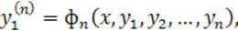
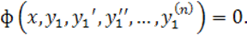
1 мысал.
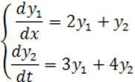.
.
Екінші теңдеуден y₁-ді табамыз:
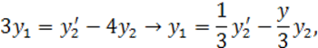
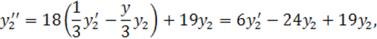
.
Ал бұл теңдеу - екінші ретті тұрақты коэффициентті СДТ.
,
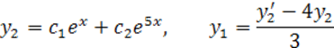,
.
Тұрақты коэффициентті СДТ жүйесі.
Қалыптанған тұрақты коэффициентті СДТ жүйесін қарастырамыз:
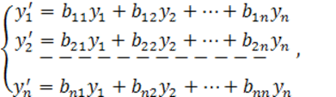 (7.3)
мұндағы a_{ij}, i; j=1, 2, …, n –тұрақты сандар. Осы ДТ жүйесінің шешімін табу керек.
Эйлер әдісі. Шешімді мына түрде іздейміз:
. (7.4)
Оның туындыларын тауып , i=1 болғандағы (7.3) ДТ жүйесінің бірінші теңдеуіне әкеліп қоямыз:
.
Exp-ға қысқартсақ келесі теңдік шығады:
.
Қалған теңдеулерге де тура осындай тәсілді қолданып, біртекті сызық-тық алгебралық теңдеулер жүйесін аламыз:
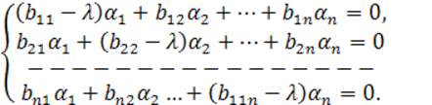 (7.5)
Бұл біртекті сызықтық алгебралық теңдеулер жүйесінің нөлден өзгеше шешімі болуы үшін жүйенің негізгі анықтауышы нөлге тең болуы керек, яғни
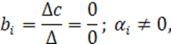
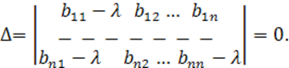 (7.6)
(7.6) теңдеу (7.3) СДТ жүйесінің n-ші ретті сипаттауыш теңдеуі деп аталады, оның n түбірі бар.
Сипаттауыш теңдеудің n әр түрлі λ₁, λ₂, … , λ_{n} нақты түбірлері бар болсын.
Бір λ түбірі үшін (7.5) сәйкес біртекті сызықтық алгебралық теңдеулер жүйесін аламыз:
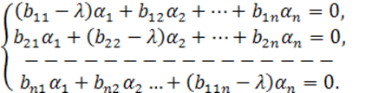 (7.7)
Бұл жүйені шешіп, нөлдік емес шешімін табамыз:
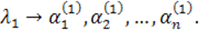
λ₂ түбірі үшін:
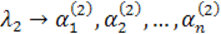.
Т.с.с. табылған (7.6) сипттауыш теңдеуінің n λ₁, λ₂, … , λ_{n} түбірлерін (7.7) біртекті сызықтық алгебралық теңдеулер жүйесіне қою арқылы n әр түрлі λ₁, λ₂, … , λ_{n} белгісіз сандарына байланысты біртекті алгебралық теңдеулер жүйесін аламыз. Бұл алгебралық жүйелерді шешу арқылы сәйкес ДТ жүйесінің шешімін табамыз. Сонда (7.3) СДТ жүйесінің жалпы шешімі мына формулалармен анықталады:
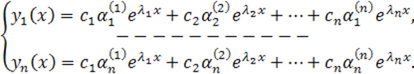 (7.8)
2 мысал. Тұрақты коэффициентті СДТ жүйесін шешу керек: 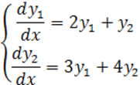.
(7.6) сипаттауыш теңдеуін құраймыз:
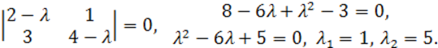
Бұл мәндерге сәйкес біртекті алгебралық теңдеулер жүйесі:
.
Олай болса (7.8) формулаларға сәйкес жүйенің жалпы шешімі:
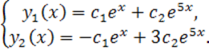

8 дәріс. Сандық қатарлар. Айнымалы таңбалы қатарлар

Дәрістің мазмұны: сандық қатарлар. Негізгі түсініктер. Оң қатарлар. Айнымалы таңбалы қатарлар. Лейбниц белгісі. Абсолютті және шартты жинақтылық.
Дәрістің мақсаты: студенттерді сандық қатарлар ұғымымен таныстыру, қатарларды жинақтылыққа зерттеуге мысалдар көрсету.

Айталық,
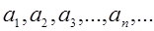 (8.1)
сандық тiзбек берiлсiн.
Анықтама. 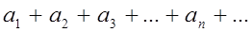 (8.2)
өрнегiн сандық қатар деп атайды. Мұндағы қатардың мүшелерi , ал – жалпы мүшесi деп аталады.
Әдетте қатардың жалпы мүшесi өзiнiң нөмiрiнiң функциясы болып табылады, яғни
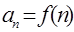.
Мына қосындылар
дербес қосындылар деп аталады. Ал
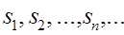 (8.3)
дербес қосындылар тiзбегi деп аталады.
Анықтама. Егер дербес қосындылар тiзбегiнiң ақырлы шегi бар болса, онда сандық қатар жинақты деп аталады, яғни
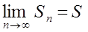. (8.4)
Анықтама. Егер дербес қосындылар тiзбегiнiң шегi жоқ болса, немесе шексiздiкке ұмтылса, онда сандық қатар жинақсыз деп аталады.
Сандық қатардың жинақтылығын анықтау үшiн, әуелi оның жалпы мүшесiнiң формуласын жазып, содан кейiн - шi дербес қосындысының формуласын жазады. Ақырында дербес қосындылар тiзбегiнiң шегiн табады.
1 мысал. Қатардың жинақтылығын зертте
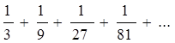.
Шешуi: әуелi жалпы мүшесiнiң формуласын жазалық:
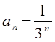.
Ендi n-шi дербес қосындысын жазамыз
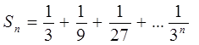.
Соңғы қосындыға назар салсақ, бұл кемiмелi геометриялық прогрессия мүшелерiнiң қосындысы екенiн көремiз.
Мұнда 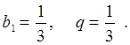 Ал кемiмелi геометриялық прогрессия мүшелерiнiң қосындысы мына формуламен анықталатындығы белгiлi
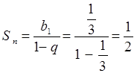.
Олай болса,
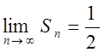,
анықтама бойынша, қарастырып отырған қатар жинақты, және оның қосындысы S=1/2.
Жинақтылық белгiлерi.
Жоғарыда қарастырылған мысалдарда қатардың жинақтылығын анықтау үшiн оның қосындысын таптық. Алайда қатардың қосындысын табу барлық мысалдарда жүзеге аса бермейдi, яғни кейбiр қатардың қосындысын табу өте киынға соғады. Сондықтан қатардың жинақтылығын зерттегенде, оның қосындысын таппай, жинақтылықты анықтайтын әдiстер қарастырылады.
Жинақтылықтың қажеттi шарты.
Егер сандық қатар жинақты болса, онда
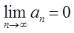. (8.5)
Жинақтылықтың жеткiлiктi шарттары.
Айталық, екi сандық қатарлар берiлсiн
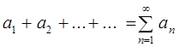, (8.6)
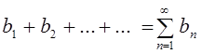. (8.7)
Салыстыру белгiсi. Айталық (8.6) және (8.7) сандық қатарлардың жалпы мүшелерi мына теңсiздiктi қанағаттандыратын болсын
£. (8.9)
Сонда
1) Егер (8.7) қатар жинақты болса, онда (8.6) қатар да жинақты болады.
2) Егер (8.6) жинақсыз болса, онда (8.7) қатар да жинақсыз болады.
Бұл жинақтылық белгiсiн қолданғанда, өзара салыстырылатын қатарлардың бiреуiнiң жинақтылығы немесе жинақсыздығы алдын-ала белгiлi болуы керек.
2 мысал. Мына қатардың
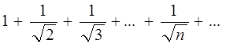
жинақтылығын зертте.
Шешуi: бұл қатардың жалпы мүшесi 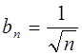. Осы қатарды гармони-калық қатармен салыстыралық. Оның жалпы мүшесi белгiлi 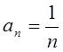 және гармоникалық қатар жинақсыз. Осыдан
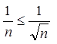,
онда салыстыру белгiсiнiң екiншi тұжырымы бойынша қарастырылып отырған қатардың жинақсыз екенiн көремiз.
Ескерту. Салыстыру белгiсiн қолданғанда екi қатарды салыстырғанда алғашқы мүшелерiнен бастап салыстыру мiндет емес.
Cалыстырудың шектiк белгiсi.
Егер (8.6) және (8.7) сандық қатарлар үшiн
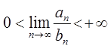
орындалса, онда (8.6) және (8.7) қатарлары бiр мезгiлде жинақты не жинақсыз болады.
Даламбер белгiсi.
Айталық (8.2) қатар үшiн
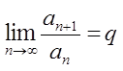
болсын.
Сонда:
1) Егер q<1 болса, қатар жинақты.
2) Егер q>1 болса, қатар жинақсыз.
3) q=1 болғанда, қатардың жинақтылығы жөнiнде бұл белгi жауап бере алмайды.
Кошидiң интегралдық белгiсi.
Егер (8.2) қатарының мүшелерi монотонды кемiмелi және 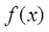 функциясы үзiлiссiз 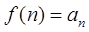 болса, онда (8.2) қатары мен 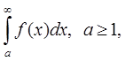 меншiксiз интегралы бiр мезгiлде жинақты болады немесе жинақсыз болады.
3 мысал. Қатардың жинақтылығын зертте
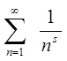.
Шешуi: егер s=1 тең болса, гармоникалық қатар аламыз. Ол жинақсыз. Eгер s¹1, онда бұл қатардың мүшелерi монотонды кемiмелi болады. Ендi 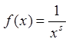 функциясы болғанда үзiлiссiз. Олай болса, бұл қатардың жинақтылығын Кошидiң интегралдық белгiсiн қолдану арқылы зерттеймiз.
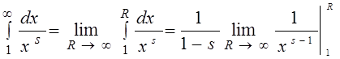.
Мұнда екi жағдай болуы мүмкiн
1) s>1, онда 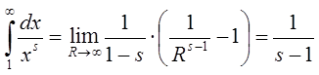;
2) s<1, онда 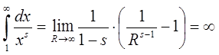.
Сөйтiп s>1 болғанда, зерттеп отырған қатар жинақты, ал s1 болғанда, қатар жинақсыз болады.
Бұл 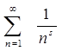 қатар жалпыланған гармоникалық қатар деп аталады.
Кошидің радикалдық белгiсi.
Егер (8.2) қатар үшiн
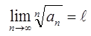
болса, онда
1) болғанда қатар жинақты;
2) болғанда қатар жинақсыз.
Айнымалы таңбалы қатарлар.
Анықтама. Мүшелерiнiң таңбалары әртүрлi болып келетiн қатарларды айнымалы таңбалы қатарлар деп атайды.
Айталық,
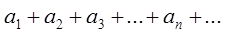 (8.10)
айнымалы таңбалы қатар болсын. Осы қатардың мүшелерiнiң абсолют шамаларынан құрылған қатарды жазалық:
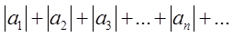. (8.11)
Егер (8.11) қатар жинақты болса, онда (8.10) қатар да жинақты болады.
Егер (8.11) қатар жинақты болса, онда (8.10) қатар абсолюттi жинақты деп аталады. Егер (8.11) қатар жинақсыз болса, ал (8.10) қатар жинақты болса, онда (8.10) қатар шартты жинақты деп аталады. Біз төменде айнымалы таңбалы қатардың жеке жағдайын, яғни кезек таңбалы қатарларды қарастырамыз.
Жинақтылықтың Лейбниц белгiсi.
Егер кезек таңбалы қатар мүшелерiнiң абсолют шамаларынан құрылған тiзбек нөлге ұмтылатын монотонды, өспейтiн тiзбек болса, яғни
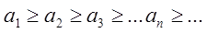
және
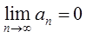, (8.12)
онда кезек таңбалы қатар
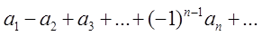 (8.13)
жинақты болады.
Салдар. Лейбниц белгiсiнің шарттарын қанағаттандыратын кезек таңбалы қатардың қалдығы
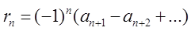 (8.14)
мына
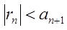 (8.15)
теңсiздiгiмен бағаланады.
4 мысал. Кезек таңбалы қатардың жинақтылығын зертте
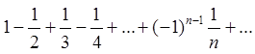.
Шешуi: бұл қатардың жинақтылығын Лейбниц белгiсiн қолданып зерттеймiз. Ол үшiн осы белгiнiң екi шарттарының орындалуын тексеремiз:
1) 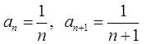 және 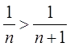,
2) 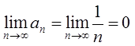.
Екi шарт та орындалады. Қатар жинақты.

9 дәріс.
Функциялық қатарлар. Дәрежелік қатарлар

Дәрістің мазмұны: функциялық қатарларлардың жинақтылық облысы, қатардың қосындысы, дәрежелік қатарлардың жинақтылық аралығы және жинақтылық радиусы, Абель теоремасы. Тейлор және Маклорен қатарлары.
Дәрістің мақсаты: жуықтап есептеуде көп қолданылатын функциялық, дәрежелік қатарлардың анықталған интегралына түсінік беру.

Айталық
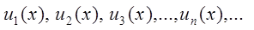 (9.1)
функциялар тiзбегi берiлсiн.
(9.2)
өрнегiн функциялық қатар деп атайды.
Функциялық қатардың жеке түрi
(9.3)
дәрежелiк қатар деп аталады. Мұнда – тұрақты сандар.
Сондай-ақ болғанда
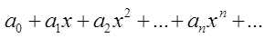 (9.4)
Дәрежелiк қатардың жинақтылық интервалының радиусы былай анықталады.
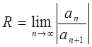 (9.5)
немесе
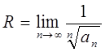. (9.6)
1 мысал. Дәрежелiк қатардың жинақтылық облысын тап
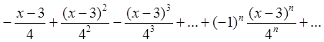.
Шешуi: әуелi жинақтылық интервалының радиусын табамыз. Бұл жағдайда жинақтылық интервалы былай анықталады: х₀ – R<x<x₀+R. Есептің шарты бойынша
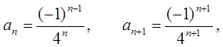
Сонда
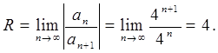
Сонымен R=4, олай болса жинақтылық интервалы 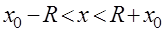, немесе ; .
Ендi қатардың жинақтылығын жинақтылық интервалының шеткi нүктелерiнде зерттеймiз:
1) х = –1 , сонда
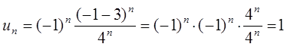.
Жалпы мүшесi - тұрақты сан. Сондықтан қатар жинақсыз.
3) х=7, сонда
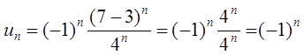,
бұл қатар кезек таңбалы қатар, сондықтан Лейбниц белгiсiн пайдаланып, оның жинақсыз екенiн көрсетуге болады. Сөйтiп, жинақтылық интервалының шеткi нүктелерiнде қатар жинақсыз болды. Демек, анықталу облысы (-1;7) интервалы болады.
Егер дәрежелiк қатарда х-тiң тек жұп немесе тақ дәрежесi болса, бұл қатардың жинақтылық радиусы Даламбер белгiсiн немесе Коши белгiсiн тiкелей қолдану арқылы табылады:
1) 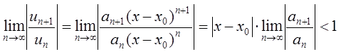,
немесе
2) 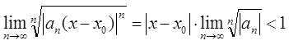.
Функцияларды Тейлор және Маклорен қатарларына жiктеу.
Егер 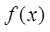 функциясын
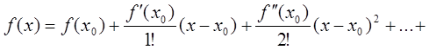
түрiнде жазуға болатын болса, онда 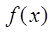 функциясы Тейлор қатарына жiктеледi деп айтады. Егер 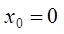 болса, онда
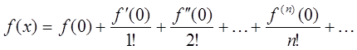
Бұл жағдайда функциясы Маклорен қатарына жiктеледi деп айтады.
Функцияны Тейлор (Маклорен) қатарына жiктеу екi кезеңнен тұрады:
1) Егер 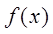 шексiз дифференциалданатын болса, онда есептелiп, сосын үшiн Тейлор қатары жазылады.
2) Алынған Тейлор қатарының анықталу облысы табылады.
Сондай-ақ, функцияны Тейлор қатарына жiктегенде, көп жағдайда төмендегi теорема қолданылады.
Теорема. Егер функциясы шексiз дифференциалданатын болса және белгiлi бiр С саны табылып, 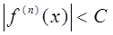 орындалса, онда Tейлор қатарына жiктеледi.
Кейбiр функциялардың Маклорен қатарына жiктелуi:
1) ; (9.7)
2) 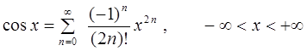; (9.8)
3) 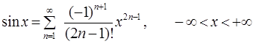; (9.9)
4) 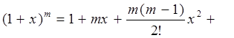 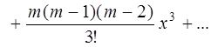 ; (9.10)
егер m>0, онда –1 £ x £ 1;
егер –1 < m <0, онда –1 < x £ 1;
егер m £ – 1, онда –1 < x < 1;
5) 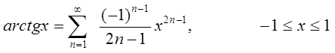; (9.11)
6) 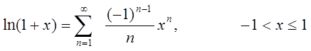. (9.12)
Функцияның мәндерiн жуықтап есептеу.
Айталық, 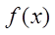 функциясы Маклорен қатарына жiктелген болсын. Онда бұл функцияның нүктесiнiң аймағындағы дәл мәнiн Маклорен қатарының көмегiмен, ал жуық мәнiн Маклорен қатарының дербес қосындысының көмегiмен есептеуге болады. Жуықтап есептегенде жiберiлген қатенi бағалау, әдетте, қатардың қалдығын бағалау арқылы жүргiзiледi.
Егер Маклорен қатары кезек таңбалы қатар болса, онда жiберiлген қатенi бағалау Лейбниц теоремасының көмегiмен жүргiзiледi, ал алынған қатар оң таңбалы қатар болса, онда қалдық қатарды салыстыру үшiн басқа бiр қатар алынады, әдетте кемiмелi геометриялық прогрессия мүшелерінен құрылған қатар алынады.
2 мысал. Айталық функциясының мәнiн жуықтап есептеу керек бол-сын.
Маклорен қатарын пайдаланып, жуықтап
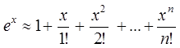
жазуға болады. Ендi осы жуықтап есептегенде жiберiлген қатенi бағалау керек.
Шешуi: қалдық қатарды жазалық
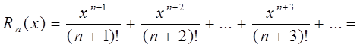
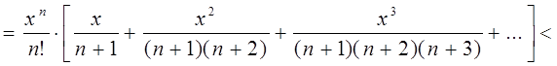
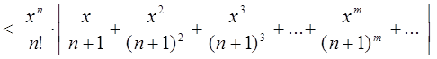.
Сөйтiп
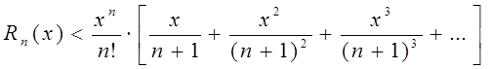
теңсiздiгiн алдық. Мұнда оң жақтағы квадрат жақшаның iшiнде кемiмелi геометриялық прогрессияның мүшелерінен құрылған қатар тұр. Оның қосындысы
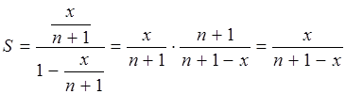.
Ақырында
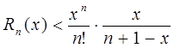. (9.13)
3 мысал. Маклорен қатарының дербес қосындысын (9.7) пайдаланып, 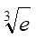 өрнегiн 0,001 дәлдiкпен жуықтап есепте.
Шешуi: дәлдiктi (9.13) теңсiздiгiнде n-дi өзгерте отырып анықтаймыз, яғни орындалуы керек.
Айталық болсын, сонда
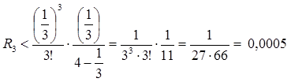.
Олай болса деп алып, (9.7) формуласын қолданып,
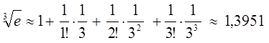 ,
яғни 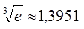 есептегенде, жiберiлген қате 0,001-ден артық болмайды.

10 дәріс.
Фурье қатары

Дәрістің мазмұны: функцияны Фурьенің тригонометриялық қатарына жіктеу. Кез келген аралықтағы Фурье қатары.
Дәрістің мақсаты: әр түрлі периодты процестерде қолданылатын Фурье қатары туралы түсінік беру.

Фурьенің тригонометриялық қатары.
Функционалдық қатардың келесі түрін тригонометриялық қатар дейді:
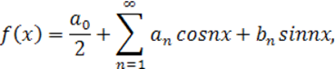 (10.1)

мұндағы a₀, a_{n}, b_{n} (n=1,2,…) қатардың коэффициенттері деп аталады. a_{n} және b_{n} коэффициенттерін есептейік. Ол үшін (10.1) теңдігін –π ден π-ге дейін интегралдаймыз: 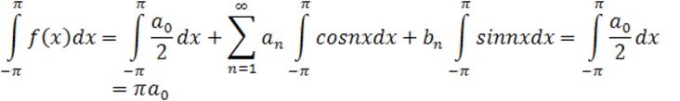
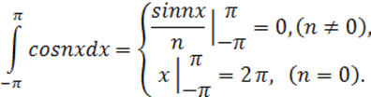
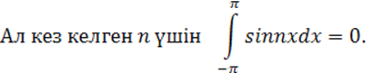
Бұдан
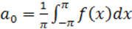 . (10.3)
(10.2) теңдігінің екі жағын да cosmx-ке көбейтіп, -π мен π аралығында интегралдасақ:
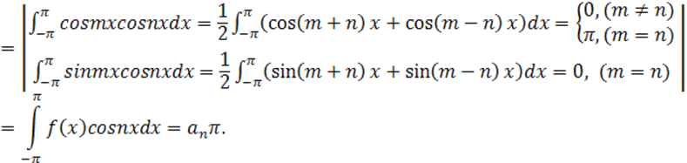
Бұдан 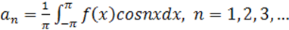
Тура осы жолмен (6) теңдікті sinmx-ке көбейтіп, [-π; π] аралығында жеке-жеке интегралдасақ, келесі формула шығады:
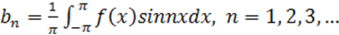.
функциялары ортогональдық қасиетімен иемденеді, яғни ұзындығы 2π болатын интервалда осы функциялардың кез келген екеуінің көбейтіндісінің интегралы 0-ге тең.
(10.3-10.5) формулаларымен анықталатын a₀, a_{n}, b_{n} сандарын f(x) функциясының Фурье коэффициенттері, (10.2) қатарын – f(x) функциясының Фурье қатары дейді.
[-π;π] арлығында интегралданатын f(x) функциясын келесідей жазады:
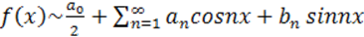.
Егер бұл қатар жинақты болса, онда оның қосындысын S(x) арқылы белгілейміз.
Периоды 2π болатын периодты функцияларды Фурье қатарына жіктеу. Дирихле теоремасы.
Периоды Т=2π болатын f(x) функциясын қарастырамыз.
Функцияны Фурье қатарына жіктеудің жеткілікті шарттарын көрсететін теореманы тұжырымдайық.
Теорема. Периоды 2π-ге тең периодты f(x) функциясы [-π;π] аралығында мына екі шартты қанағаттандырсын:
1) f(x) функциясы бөлікті-үзіліссіз, яғни үзіліссіз немесе тек қана 1-текті үзілісі бар;
2) f(x) бөлікті-монотонды, яғни бүкіл кесіндіде монотонды немесе әр интервалда берілген функция монотонды болатындай бұл кесіндініні ақырлы интервалдар санына бөлуге болады.
Онда f(x) функциясына сәйкес Фурье қатары осы кесіндіде жинақты болады, сонымен қатар:
1) функцияның үзіліссіз нүктелерінде S(x) қатардың қосындысы беріл-ген функциямен сәйкес келеді: S(x)=f(x);
2) әр х₀ үзіліс нүктесінде қатардың қосындысы
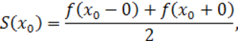
яғни f(x) функциясының арифметикалық ортасына тең;
3) х=-π және х=π кесіндінің шеткі нүктелерінде қатардың қосындысы:
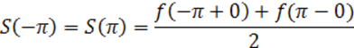.
Сонымен, f(x) функциясы теореманың 1 және 2 шарттарын қанағаттан-дырса (Дирихле шарттары), онда [-π; π] аралығында (10.1) жіктеліс орын алады.
Жұп және тақ функцияларды Фурье қатарына жіктеу.
Егер f(x) жұп болса,онда оның Фурье қатары мынадай:
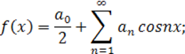 (10.4)
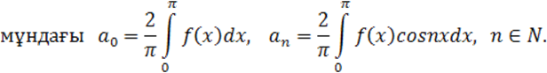
Егер f(x) тақ болса, онда оның Фурье қатары мынадай:
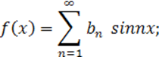 (10.5)
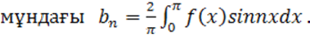
Егер f(x) функция функциясы жұп болса, онда f(x)cosnx –жұп функция , ал f(x)sinnx –тақ функция .
Егер f(x) тақ функция болса, онда f(x)cosnx тақ болатыны белгілі, ал f(x)sinnx жұп болады.
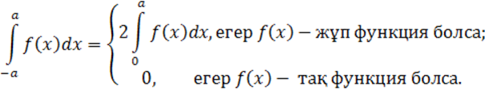
(10.4) және (10.5) қатарлар толық емес тригонометриялық қатарлар немесе косинус арқылы және синус арқылы жіктелген қатарлар деп аталады.
Егер f(x) функциясы –периоды 2π болатын периодты функция болса, онда мына формула орынды:
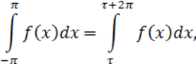
мұндағы –кез келген сан.
Кез келген аралықтағы Фурье қатары.
Бізге периоды 2λ болатын периодты f(x) функциясы берілсін. Бұл функцияны Фурье қатарына [-λ;λ] аралығында жіктеу керек болсын.
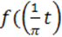 функциясын қарастырамыз. Бұл функция t аргументі бойынша пе-риоды 2π-ге тең периодты функция, себебі t=π болса, онда f(λ), t=-π, онда f(-λ).
Олай болса, оны Фурье қатарына [-π; π] аралығында жіктеуге болады, яғни
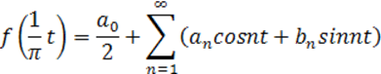,
мұндағы коэффициенттерді табу формулалары:
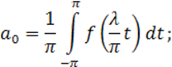
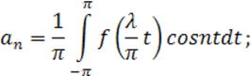
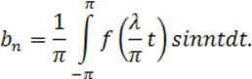
Коэффициенттерді табу формулаларында ескі x айнымалысына көшсек:
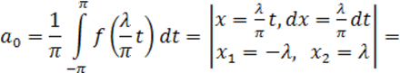
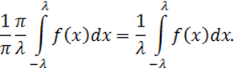
Тура осылай , коэффициенттерін табамыз:
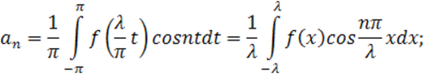
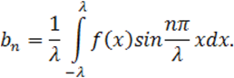
Сонымен [-λ;λ] кесіндісінде периодты функциясы үшін Фурье қатарын алдық:
. (10.6)

11 дәріс
Ықтималдықтар теориясының элементтері. Кездейсоқ оқиғалар

Дәрістің мазмұны: ықтималдықтар теориясының негізгі түсініктері және анықтамалары. Кездейсоқ оқиғалар. Оқиғаның ықтималдығы. Толық ықтималдық формуласы. Байес формуласы. Тәуелсіз тәжірибелер тізбегі.
Дәрістің мақсаты: ықтималдықтар теориясының негізгі түсініктерімен, ықтималдықтарды есептеудің әдістерімен, жолдарымен таныстыру.

Негізгі түсініктер. Оқиғалардың түрлері.
Кездейсоқ құбылыстардың заңдылықтарын зерттейтiн математиканың негiзгi салаларының бiрi ықтималдықтар теориясы болып табылады. Күн-делiктi өмiрде бiз әртүрлi оқиғалардың куәсi болып отыратынымыз белгiлi. Мысалы, математика сабағынан тест бойынша емтихан тапсырып жақсы баға аласыз. Бұл-оқиға. Көлемдерi бiрдей ақ және көк шарлар жәшiкке салынған. Егер жәшiктен кез келген шар алсақ ол не ақ, не көк түстi болуы мүмкiн. Бұл да оқиға.
Сондықтан сынақ нәтижесiнде пайда болған кез келген дерек оқиға деп аталады. Оқиғалар А, В, С, ... әріптері арқылы белгіленеді. Кездейсоқ оқиғалардың мысалдары:
– теңге лақтыру сынағында елтаңбаның немесе санның пайда болуы;
– лотерея ойынында белгілі бір билетке ұтыс шығуы.
Ал жалпы жағдайда оқиғалардың пайда болу мүмкiндiгiн бағалау үшiн оларды белгiлi бiр сандармен байланыстырады. Ол сандарды оқиғаның ықтималдығы деп атайды. Оқиғаның ықтималдығы Р(А) арқылы белгiленедi. Егер қарастырылып отырған тәжірибедегі оқиғалар жиыны төмендегi шарттарды қанағаттандырса:
1) тәжiрибе нәтижесiнде әруақытта оқиғалардың ω_{i} бiреуi пайда болады;
2) кез келген екi ω_{i} және ω_{j} (i ≠ j) бiрге пайда болмайды,
онда осы оқиғалардың жиынын элементарлық оқиғалар кеңiстiгi деп атайды және арқылы белгiлейдi. Әдетте 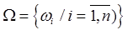 немесе 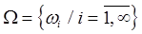, яғни оқиғалары саны ақырлы немесе саналатын жиындары қарастырылады. Ал кеңiстiгiнiң ішкі жиындарын оқиғалар деп атайды.
Сонымен кез келген А оқиғасы кеңiстiгiнiң ішкі жиыны болып табылады, яғни . Егер болса, онда А оқиғасы ақиқат оқиға деп аталады , демек ақиқат оқиға сынақ нәтижесінде міндетті түрде пайда болады. Тәжірибе нәтижесінде мүлде пайда болмайтын оқиға мүмкін емес оқиға деп аталады.
Енді қарастырылып отырған тәжiрибеге байланысты элементарлық оқиғалар кеңiстiгi белгiлi болсын () делік. Осы тәжiрибеде пайда болатын кез келген А оқиғасы осы -ның ішкі жиыны болатыны белгілі, яғни . А оқиғасының құрамына кіретін элементарлық оқиғалар А оқиғасына қолайлы элементарлық оқиғалар деп аталады. Тәжірибе нәтижесінде А және В оқиғалары бірге пайда бола алмаса, онда олар үйлесімсіз оқиғалар деп аталады, ал егер бірге пайда бола алса, онда олар үйлесімді оқиғалар деп аталады.
Екі А және В оқиғаларының біреуінің пайда болуы екіншісінің пайда болуына немесе пайда болмауына әсер етпесе , онда олар өзара тәуелсіз оқиғалар деп аталады.
А және В оқиғаларының қосындысы деп не А, не В немесе АВ оқиғаларының пайда болуын айтады. Егер А және В үйлесімсіз болса,онда А+В оқиғасы не А-ның, не В-ның пайда болуын білдіреді. Егер 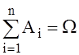 орындалса, онда A₁, A₂, ..., A_{n} оқиғалар жиыны оқиғалардың толық тобы деп аталады, яғни олардың қосындысы ақиқат оқиға.
Өзара үйлесімсіз және толық топ құратын екі оқиға карама-карсы оқиғалар деп аталады. Қарама-қарсы оқиға әріпі арқылы белгіленеді.
Сондай-ақ оқиғаларды қосу, көбейту амалдары төмендегi қасиеттердi қанағаттандырады:
1) A+B=B+A; 2) A·B=B·A;
3) (A+B)+C=A+(B+C); 4) (A·B) ·C=A· (B·C);
5) A·(B+C)=AB+AC.
Осыдан төмендегi теңдiктердiң орындалатындығы шығады:
Егер A₁, A₂, ..., A_{n} оқиғалары үшiн P(A₁)= P(A₂)=...= P(A_{n}) орындалса, онда бұл оқиғалар тең мүмкiндiкті оқиғалар деп аталады.
Анықтама (ықтималдықтың классикалық анықтамасы). Берiлген тәжi-рибедегi теңмүмкiндiкті элементарлық оқиғалар кеңiстiгiнiң А оқиғасына қолайлы элементарлық оқиғалар санының осы кеңiстiктiң барлық элементарлық оқиғалар санына қатынасы А оқиғасының ықтималдығы деп аталады.
Бұл анықтамадан
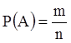 (11.1)
формуласын аламыз. Mұндағы m - А оқиғасына қолайлы теңмүмкіндікті элементарлық оқиғалар саны, n - теңмүмкіндікті элементарлық оқиғалар кеңiстiгiнiң барлық оқиғалар саны. Осы анықтамадан (11.1) формула негiзiнде m=n болса, А= Ω болады да, Р(А)=Р(Ω)=1 аламыз, яғни ақиқат оқиғаның ықтималдығы 1-ге тең, ендi m=0 болса, онда А мүмкiн емес оқиға, демек Р(А)=0, яғни мүмкiн емес оқиғаның ықтималдығы нөлге тең. Әдетте ақиқат оқиғаны - U, ал мүмкiн емес оқиғаны - V арқылы белгiлейдi, яғни Р(U)=1, P(V)=0. Сонымен кез келген оқиғаның ықтималдығы нөл мен бiрдiң арасында болады:
0 ≤ P(A) ≤ 1.
Ықтималдықтың классикалық анықтамасы сынақтардың нәтижелерiнiң саны ақырлы теңмүмкіндікті элементарлық оқиғалар болған жағдайда ғана қолданылады. Нәтижелерi теңмүмкіндікті элементарлық оқиғалар болып келетiн сынақтарда көбінесе симметриялық қасиет бар болады. Мысалы, ойын кубын лақтыру сынағында ойын кубы симметриялы. Ал, сынақтар нәтижелерi элементарлық оқиғалар арқылы өрнектелмеген жағдайда ықтималдықтың классикалық анықтамасын қолдануға болмайды. Сондықтан осындай жағдайларда ықтималдықтың басқа анықтамасы қолданылады.
Анықтама. Жүргiзiлген n сынақтарда А оқиғасының пайда болуының салыстырмалы жиiлiгiн оның статистикалық ықтималдығы деп атайды.
Бұл анықтаманы оқиғаның ықтималдығының статистикалық анықтама-сы деп атайды. Статистикалық ықтималдық 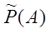 арқылы белгiленедi. Сонда 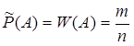,
мұнда W(A) -оқиғаның салыстырмалы жиiлiгi,
n - жүргiзiлген сынақтар саны,
m-осы сынақтарда A оқиғасының пайда болған саны(m-оқиғаның жиілігі).
Статистикалық ықтималдықтың қасиеттерi оқиғаның P(A) – ықтимал-дығының қасиеттерiмен бiрдей болады.
Комбинаторика элементтері.
Анықтама. Берiлген әртүрлi n элементтен m элемент бойынша орналастырулар деп, әрқайсысы бiр-бiрiнен не құрамы бойынша, не орналасу ретi бойынша ажыратылатын комбинацияларды айтады.
Орналастырулардың жалпы саны мына формуламен анықталады
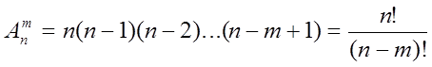 .
Анықтама. Берiлген n элементтен n элемент бойынша алмастырулар деп, әрқайсысы бiр-бiрiнен тек орналасу ретi бойынша ажыратылатын комбинацияларды айтады.
Алмастырулардың жалпы саны мына формуламен анықталады:
Pn = n(n - 1)…(n – n +1) = n!.
Анықтама. Берiлген әртүрлi n элементтен к элемент бойынша терулер деп, әрқайсысы бiр-бiрiнен тек құрамы бойынша ажыратылатын комби-нацияларды айтады.
Терулердiң жалпы саны мына формуламен анықталады
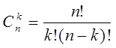 .
Комбинаторикалық есептердi шығарғанда мына екi ереже жиi қолданылады:
Қосу ережесi. Егер а және b элементтерiн сәйкес m және n жолдармен алуға болатын болса, онда олардың кез келген бiреуiн m+n жолмен алуға болады.
Көбейту ережесi. Егер бiрiншi топта m әртүрлi элемент, ал екiншi топта n элемент бар болса, онда осы екi топтан алынып құрылған қосақтар саны m*n арқылы анықталады.
Ықтималдықтарды көбейту теоремалары.
Егер екi оқиғаның бiреуiнiң пайда болуы екiншiсiнiң пайда болуының ықтималдығын өзгертпесе, онда мұндай оқиғалар тәуелсiз оқиғалар деп аталады.
Анықтама. В оқиғасының, А оқиғасы пайда болғаннан кейiн, есептелiнген ықтималдығы В оқиғасының шартты ықтималдығы деп аталады.
Шартты ықтималдық арқылы белгiленедi. Әдетте ықтимал-дығы шартсыз ықтималдық деп аталады.
Егер және , яғни шартты ықтималдық шартсыз ықтималдыққа тең болса, онда А және В оқиғалары тәуелсiз оқиғалар деп аталады.
Шартты ықтималдық -ны есептеу формуласын қорытып шығаралық. Айталық қарастырып отырған сынақтар сериясында элементарлық оқиғалар саны болсын. А оқиғасының пайда болуына қолайлы элементарлық оқиғалар саны болсын, ал В оқиғасына элементарлық оқиғалар қолайлы болсын. Сонда В оқиғасы А-дан тәуелдi болғандықтан оқиғасына да қолайлы элементарлық оқиғалар саны -ге тең болады. Осыдан 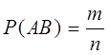 аламыз. Сондай-ақ, 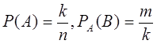 болғандықтан
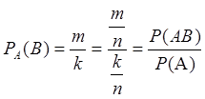 аламыз. Сонымен төмендегi теорема дәлелдендi.
Теорема. Екi оқиғаның көбейтiндiсiнiң ықтималдығы олардың бiреуiнiң ықтималдығы мен екiншiсiнiң шартты ықтималдығының көбейтiндiсiне тең. Осыдан
. (11.2)
(11.2) формуланы оқиғасына қолдансақ
(11.3)
аламыз.
Ендi екенiн ескерсек
(11.4)
орындалады.
Салдар. Егер В оқиғасы А оқиғасынан тәуелсiз болса, онда А оқиғасы да В оқиғасынан тәуелсiз болады. Расында, егер В оқиғасы А-дан тәуелсiз болса, онда орындалады. Осы теңдiктi пайдаланып (10.4) формуланы қайта жазсақ .
Осыдан аламыз, яғни А оқиғасы В-дан тәуелсiз.
(10.2) формуладан тәуелсiз оқиғалардың көбейтiндiсi туралы теоре-маны аламыз.
Теорема. Тәуелсiз екi оқиғаның көбейтiндiсiнiң ықтималдығы осы оқи-ғалардың ықтималдықтарының көбейтiндiсiне тең:
. (11.5)
Ықтималдықтарды қосу теоремалары.
Егер А және В үйлесiмсiз оқиғалар болса, онда қосындының ықтималдығы қосылғыш оқиғалардың ықтималдықтарының қосындысына тең
. (11.6)
Егер А және В үйлесiмдi оқиғалар болса, онда қосындының ықтималдығы қосылғыш оқиғалардың ықтималдықтарының қосындысынан олардың көбейтіндісінің ықтималдығын алып тастағанға тең
. (11.7)
Ең болмағанда бір оқиғаның пайда болуы туралы теорема.
Айталық A₁, A₂, A₃, A₄,..., A_{n} оқиғалары жинақ бойынша тәуелсiз болсын. Осы оқиғалардың ең болмағанда бiреуiнiң (А оқиғасы) пайда болуының ықтималдығы мына формуламен анықталады.
. (11.8)
Жеке жағдайда, егер A₁, A₂, A₃,..., A_{n} оқиғаларының пайда болуының ықтималдықтары бiрдей болса, яғни
,
онда
. (11.9)
Толық ықтималдықтың формуласы. Байес формуласы.
Егер А оқиғасы, өзара үйлесiмсiз, толық топ құратын В₁, В₂,...,В_{n} оқиғаларының (болжамдардың) бiреуiмен бiрге пайда болатын болса, онда А оқиғасының ықтималдығы мына формуламен анықталады:
(11.10)
Мұндағы 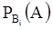 – шартты ықтималдықтар. Бұл (11.10) формула толық ықтималдықтың формуласы деп аталады.
Сондай-ақ, жоғарыдағы шарттар сақталғанда Бейес формуласы орындалады:
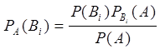 . (11.11)
Бұл (11.11) формула болжамдардың ықтималдықтарын А оқиғасы пайда болғаннан кейiн есептеуге қолданылады.
Тәуелсіз сынақтар тізбегі.
Айталық сынақтар сериясы жүргізілсін. Егер А оқиғасының пайда болуы оның алдыңғы сынақтарда пайда болғанына немесе пайда болмағанына байланысты болмаса, онда ондай сынақтар А оқиғасы бойынша тәуелсіз сынақтар деп аталады.
Екi ғана нәтижесi бар ("А оқиғасы пайда болады" және "А оқиғасы пайда болмайды") тәуелсiз сынақтарды қарастыралық. Мұндай сынақтарға теңге лақтыру, бұйымның сапалылығын , жарамдылығын тексеру т.б. сынақтар жатады.
Сонымен аталған екi нәтиженi "А оқиғасы пайда болады" және "А оқиғасы пайда болмайды" деп атаcақ, сонда осы екi оқиғаның бiр-бiрiне қарама-қарсы екенiн ескерiп, сәйкес ықтималдықтарын P(A)=p және 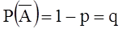 деп аламыз. Мұнда әрбір сынақта А оқиғасының ықтималдығы тұрақты болса, онда осындай екі нәтижелі сынақтар үшін Бернулли схемасы орынды деп айтады. Енді осы тәуелсіз сынақтарда А оқиғасының тура к рет пайда болуының ықтималдығы есептелік. Осы ықтималдықты былай белгілейді Р_{n}(k).
Бернулли формуласы.
Жалпы жағдайда тәуелсiз n сынақтарда (Бернулли схемасы бойынша) тұрақты ықтималдықпен пайда болатын болатын А оқиғасының тура к рет пайда болуының ықтималдығы Бернулли формуласымен есептеледi:
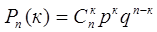. (11.12)
Мұндағы 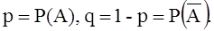 Бұл формуланы кейде биномдық деп те атайды.
Егер n тәуелсіз сынақтарда оқиғаның m₀ рет пайда болуына сәйкес келетін ықтималдық ең үлкен болса немесе оқиғаның басқа пайда болу сандарының ықтималдықтарынан кем болмаса, онда m₀ оқиғаның пайда болуының ең ықтималды саны деп аталады.
Осы сынақтарда А оқиғасының ең ықтималды m₀ рет пайда болуы мына теңсiздiктен анықталады:
. (11.13)
Егер np-q- бүтiн сан болса, онда m₀-дiң екi бүтiн мәнi болады, ал np-q- бүтiн сан болмаса, онда m₀- дiң бiр ғана бүтiн мәнi болады.
Бернулли формуласын пайдаланып мына оқиғалардың ықтималдығын анықтауға болады:
1) Тәуелсiз n сынақтарда А оқиғасының к реттен кем пайда болатын-дығының ықтималдығы:
. 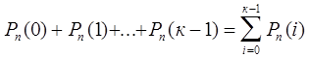
2) к реттен артық пайда болуының ықтималдығы:
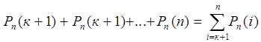.
3) Кем дегенде к рет пайда болуының ықтималдығы:
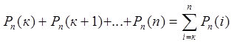 .
4) к реттен артық емес пайда болуының ықтималдығы:
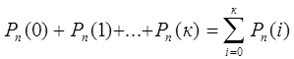.
Бернулли схемасы бойынша тәуелсiз сынақтарда, А оқиғасының ең болмағанда бiр рет пайда болуының ықтималдығы мына формуламен анықталады:
P=1-q^{n} . (11.14)
Ескерту. Егер Бернулли схемасында сынақтар саны үлкен болса, онда Бернулли формуласын пайдалану үлкен арифметикалық есептеулерге келтiредi. Сондықтан бұл жағдайда жуықтап есептеу формулаларын қолданады.
Егерде P(A)=p мәнi 0,5-тiң маңайында болса, онда Муавр-Лапластың локалдық және интегралдық жуықтау формулалары қолданылады.
Муавр-Лапластың локальдық теоремасы.
Тәуелсiз n сынақтарда ықтималдығы тұрақты А оқиғасының тура к рет пайда болуының ықтималдығы мына формула бойынша жуықтап есептеледi:
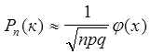 , 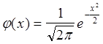, 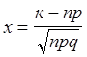 . (11.15)
Муавр-Лапластың интегралдық теоремасы.
Тәуелсiз n сынақтарда ықтималдығы тұрақты А оқиғасының к₁-ден к₂-ге дейін пайда болуының ықтималдығы мына формула бойынша жуықтап есептеледi:
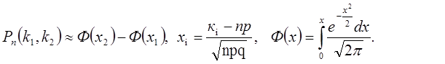(11.16)
Мұндағы φ(х), Ф(х) функцияларының мәндерiнiң кестесi бөлек келтiрiлген. Сондай-ақ, (11.15) формуладан φ(х) жұп функция, ал (11.16) формуладан Ф(х) тақ функция екенін көреміз.
Муавр-Лапластың (11.16) формуласын пайдаланып тәуелсiз сынақтарда А оқиғасының ықтималдығының салыстырмалы жиiлiктен ауытқуының абсолют шамасының ықтималдығы мына формула арқылы табылады:
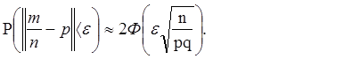
Егер P(A)=p мәнi 0,5 -тен едәуiр кiшi болса, онда басқа жуықтау формуласы - Пуассон формуласы қолданылады:
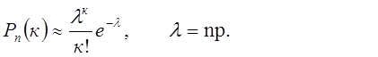 (11.17)

Әдебиеттер тізімі:

1. Хасеинов К.А. Математика Канондары – Алматы, 2003 – 686 б.
2. Шипачев В.С. Высшая математика. – М.: ВШ, 1985. –369 с.
3. Пискунов Н.С. Дифференциальное и интегральное исчисления для втузов. Т.1 – М.: Наука, 1985. – 432 с.
4. Сборник задач по математике для втузов. Ч. 2. Под ред. А.В. Ефимова и Б.П. Демидовича. – М.: Наука, 1980 г. – 464 с.
5. Данко П.Е., Попов А.Г., Кожевникова Т.Я. Высшая математика в упражнениях и задачах: Учебное пособие для студентов втузов. Ч.2 – М. : ВШ, 2003 – 415 с.
6. Бугров Я.С., Никольский С.М. Дифференциальное и интегральное исчисление.– М.:Наука, 1988, - 432 с.
7. Письменный Д. Конспект лекции по высшей математике. – М.: 2007.
8. Айдос Е.Ж. Жоғары математика курсы 2007.
9. Жаңбырбаев Б.С. Ықтималдықтар теориясы және математикалық статисти-ка элементтері. – Алматы: Мектеп, 1988 – 184 бет.

Мазмұны

1 дәріс. Көп айнымалы функциялардың дифференциалдық есептеулері
2 дәріс. Екі еселі интегралдар
3 дәріс. Үш еселі интегралдар
4 дәріс. Дифференциалдық теңдеулер. Бірінші ретті дифференциалдық теңдеулер
5 дәріс. Екінші ретті дифференциалдық теңдеулер
6 дәріс. Тұрақты коэффициенттi екiншi реттi біртекті емес сызықтық дифференциалдық теңдеулер (СДТ)
7 дәріс. Дифференциалдық теңдеулер жүйелері
8 дәріс. Сандық қатарлар, жинақтылық белгілері.Таңбасы ауыспалы қатарлар
9 дәріс. Функционалдық қатарлар. Дәрежелік қатарлары
10 дәріс. Фурье қатары
11 дәріс. Ықтималдықтар теориясының элементтері

